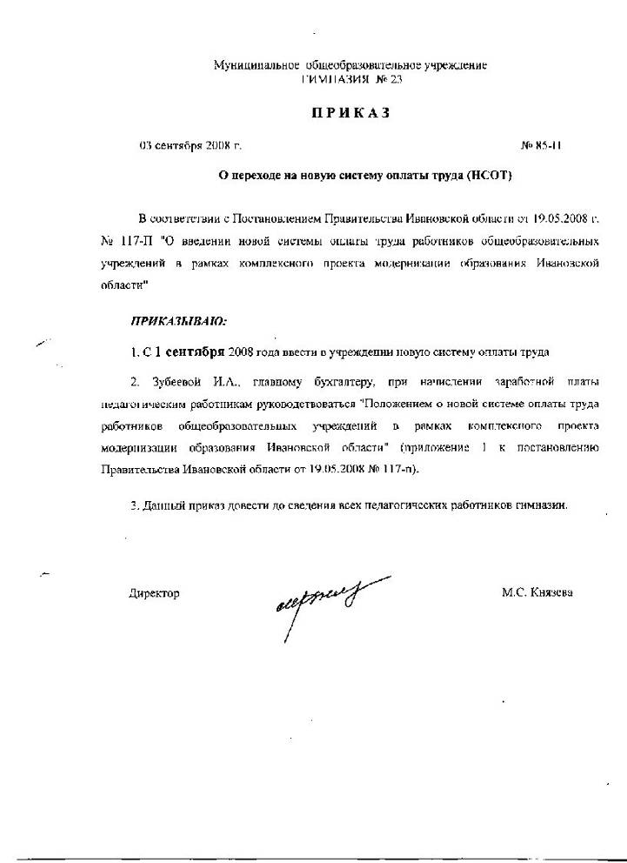

СОГЛАСОВАНО: УТВЕРЖДАЮ:
Председатель Управляющего совета Директор МОУ гимназии № 23
_______________М.С.Князева
МОУ гимназии № 23 «____»_____________200___г.
____________ М.В. Азарова
«___»___________200___г.

Положение
о распределении стимулирующей части
фонда оплаты труда педагогических работников
МОУ гимназии № 23 г. Иванова

1. Общие положения.
1.1. Настоящее Положение разработано в соответствии с Трудовым кодексом Российской Федерации, Законом Российской Федерации «Об образовании», постановлениями правительства Ивановской области №251-п от 26.12.2007г. «О системе оплаты труда работников отдельных образовательных учреждений Ивановской области» и № 117-п от 19.05.2008 г. «О введении новой системы оплаты труда работников общеобразовательных учреждений в рамках комплексного проекта модернизации образования Ивановской области». Данное Положение составлено в целях усиления материальной заинтересованности работников МОУ «Гимназия № 23 г. Иванова» (в дальнейшем – общеобразовательного учреждения) в повышении качества образовательного процесса, развитии их творческой активности и инициативы.
1.2. Настоящее положение устанавливает критерии и порядок распределения стимулирующей части заработной платы работников общеобразовательного учреждения.
1.3. Стимулирующие выплаты устанавливаются по итогам учебных четвертей, полугодий, учебного года по результатам труда работников общеобразовательного учреждения за отчётный учебный период.
1.4. Система стимулирующих выплат работникам общеобразовательного учреждения включает поощрительные выплаты по результатам труда педагогических работников, учебно-вспомогательного и младшего обслуживающего персонала общеобразовательного учреждения (категории сотрудников для начисления стимулирующих выплат определяются Управляющим Советом общеобразовательного учреждения).
1.5. В целях обеспечения государственно-общественного характера управления при Управляющем совете создаётся комиссия по распределению стимулирующей части фонда оплаты труда работников МОУ (далее - Комиссия).
1.6. Стимулирующие выплаты работникам общеобразовательного учреждения утверждаются председателем Управляющего совета общеобразовательного учреждения на основании решения комиссии по распределению стимулирующей части фонда оплаты труда работников МОУ и согласовываются с первичной профсоюзной организацией (или Советом трудового коллектива). Основанием для стимулирования работников общеобразовательного учреждения являются показатели качества и результативности их профессиональной деятельности, рассчитанные педагогами (самоанализ), заместителями директора по УВР (внешняя оценка) на основании критериев, утверждённых пунктом 4 настоящего Положения.

2. Организация деятельности Комиссии
2.1. Комиссия создается, реорганизуется и ликвидируется решением Управляющего совета, которое утверждается приказом по общеобразовательному учреждению.
2.2. Состав комиссии в количестве 9-11 человек утверждается председателем Управляющего совета по представлению директора гимназии. В состав Комиссии входят директор гимназии, заместители директора по УВР, председатели предметных кафедр.
2.3. Работу Комиссии возглавляет директор ( председатель Комиссии), который является членом Управляющего совета. Председатель организует и планирует работу Комиссии, ведёт заседания, контролирует выполнение принятых решений.
2.4. Секретарь Комиссии поддерживает связь и своевременно передаёт всю информацию членам Комиссии, ведёт протоколы заседаний, оформляет итоговый оценочный лист, выдаёт выписки из протоколов и (или) решений, ведёт иную документацию Комиссии.
2.5. Заседания Комиссии проводятся по мере необходимости, но не реже четырёх раз в год. Заседания Комиссии может быть инициировано председателем Комиссии, председателем Управляющего совета.
2.6. Заседание Комиссии является правомочным, если на нём присутствует не менее 2/3 её членов. Решение Комиссии принимается простым большинством голосов от общего количества присутствующих на заседании. Каждый член Комиссии имеет один голос. В случае равенства голосов голос председателя является решающим.
2.7. Все решения Комиссии оформляются протоколом, который подписывается председателем и секретарём.

3. Порядок распределения стимулирующих выплат работникам общеобразовательного учреждения.
3.1. Распределение стимулирующих выплат работникам общеобразовательного учреждения осуществляет Комиссия на основе самоанализа педагогов и анализа представленных администрацией результатов профессиональной деятельности работников по установленным критериям. По результатам анализа Комиссия составляет итоговый оценочный лист с указанием баллов по каждому работнику. Комиссия имеет право запрашивать дополнительную информацию у работников в пределах своей компетенции.
3.2. Комиссия обязана ознакомить, а работники в свою очередь ознакомиться, с итоговым оценочным листом
3.3. С момента знакомства работников с итоговым оценочным листом в течение трёх дней работники вправе подать обоснованное письменное заявление о несогласии с оценкой результативности их профессиональной деятельности по установленным критериям директору общеобразовательного учреждения. Основанием для подачи такого заявления может быть только факт (факты) нарушения установленных настоящим Положением норм и технические ошибки, допущенные при работе со статистическими материалами.
3.4. Директор общеобразовательного учреждения инициирует заседание Комиссии для рассмотрения заявления работника с оценкой его профессиональной деятельности. Комиссия обязана рассмотреть заявление работника и дать ему ответ по результатам проверки в течение 5 дней со дня принятия заявления. В случае установления в ходе проверки факта (фактов) нарушения норм настоящего положения или технической ошибки Комиссия обязана принять меры для их устранения, внести изменения в итоговый оценочный лист.
3.5. На основании произведённого Комиссией расчёта с обоснованием после знакомства работников с итоговым оценочным листом оформляется протокол, который передается на подпись председателю Управляющего совета.
3.6. Конкретный размер выплат из стимулирующей части фонда оплаты труда каждому педагогическому работнику оформляется приказом по общеобразовательному учреждению.

4. Критерии оценки результативности профессиональной деятельности работников общеобразовательного учреждения
4.1. Критерии оценки результативности профессиональной деятельности работников и количество баллов по каждому критерию устанавливаются общеобразовательным учреждении самостоятельно на основе примерных и отражаются в настоящем положении. Перечень критериев может быть дополнен по предложению Управляющего совета, педагогического совета общеобразовательного учреждения, первичной профсоюзной организации (или Совета трудового коллектива) не чаще одного раза в год.
4.2. Критерии и показатели качества и результативности труда учителей гимназии № 23 при распределении стимулирующей части ФОТ
№ | Критерии | Показатели | Расчет показателя | Шкала | Баллы
1. | Успешность учебной работы (динамика учебных достижений учащихся, в т.ч. на внешкольных олимпиадах, конкурсах) | - Качество освоения учебных программ  К1  По четвертям  2. Результативность участия в олимпиадах, конкурсах и др.  К2  По полугодиям  - Результативность участия в ЕГЭ, итоговой аттестации знаний учащихся.  К3  за год | Все учебные предметы разделены по уровню сложности на 3 группы:  - Русский язык, математика, иностранный язык;  - История, общест-  вознание, физика, география, биология, информатика, химия, литература, право, экономика,  черчение,  3. Краеведение, физкультура (с учётом занятий спец. мед. группы), ИЗО, музыка, ОБЖ, МХК, технология.  - Региональные олимпиады, конкурсы (с 1 по 10 место) – 5 баллов;  - Городские олимпиады, конкурсы (с 1 по 10 место) – 4 балла;  - Участие в региональных, городских олимпиадах, конкурсах – 2 балла.  Соответствует или превышает средний региональный показатель по предмету, полученный в ходе ЕГЭ (или итоговой аттестации) по школам повышенного статуса. | Начальная школа:  гимназич. классы –  65% и выше – 15 баллов  60-64% - 10 баллов  общеобраз. классы –  55% и выше – 15 баллов  50-54% - 10 баллов  Средняя и старшая школа  Для 1 группы:  60% и выше – 15 баллов;  55-59% - 10 баллов.  Для 2 группы:  65% и выше – 15 баллов;  60-64% - 10 баллов.  Для 3 группы:  95% и выше – 15 баллов;  90-94% - 10 баллов.  15 человек и более  Менее 15 человек | 15 баллов  5 баллов  4 балла  2 балла  10 баллов  5 баллов  Итого по данному критерию + 30 баллов
2. | Активность во внеурочной, воспитательной деятельности | - Индивидуальная дополнительная работа со слабо успевающими учащимися  К4  По четвертям  - Индивидуальная дополнительная работа с хорошо успевающими учащимися  К5  По четвертям  - Работа по привлечению учащихся к дополнительному, расширенному, углубленному изучению предмета  (организация и проведение тематических мероприятий: предметные недели, декады, научно-практические конференции, краеведческие чтения, фестивали, смотры, гостиные, День открытых дверей.)  К6  По полугодиям  - Позитивные результаты деятельности учителя по выполнению функций классного руководителя  К7  7.1. Позитивная динамика успеваемости и качества знаний учащихся класса по сравнению с предыдущим периодом.  По четвертям  - Позитивная динамика по учащимся, состоящим на учете в ППДН и пропускающим уроки без уважительных причин.  ежемесячно  7.3. Позитивная динамика частоты обоснованных обращений учащихся, родителей, педагогов по поводу конфликтных ситуаций в классе и высокий уровень решения конфликтных ситуаций.  ежемесячно  - Внешний вид учащихся.  ежемесячно | - Количество учащихся с одной и двумя тройками по предмету  - Количество учащихся с одной и двумя четвёрками по предмету  Характер (форма) проведения, количество участников и результаты работы в рамках полугодия  Количество учащихся, повысивших качественную оценку («4» и «5») по итогам четверти/ на численность обучающихся  Снижение (отсутствие) количества учащихся, стоящих на учете в ППДН, снижение (отсутствие) пропусков уроков без уважительных причин.  Наличие письменных заявлений учащихся, родителей (законных представителей), педагогов в рамках полугодия.  Соответствие внешнего вида учащихся требованиям, принятым в гимназии. | 1-2 ученика – на рассмотрении комиссии  3 и более учеников –  - 5 баллов  1-2 ученика – на рассмотрение комиссии  3 и более учеников –  - 5 баллов  Объем и качество выполненной работы  Общешкольные мероприятия – 3 балла  Районные, городские мероприятия – 4 балла  Региональные, федеральные. Международные мероприятия – 5 балла  до 12% - 1 балл,  с 13% до 19% - 2 балла,  свыше 20% - 3 балла  Снижение (отсутствие) количества учащихся, стоящих на учете в ППДН, снижение (отсутствие) пропусков уроков без уважительных причин – 1 балл.  Отсутствие обоснованных письменных заявлений или обоснованных зарегистрированных устных обращений – 1 балл.  Отсутствие замечаний по внешнему виду учащихся – 1 балл. | - 5 баллов  - 5 баллов  Итого по данному критерию – 10 баллов  3  4  5  3  1  1  1  Итого по данному критерию + 6 баллов
3. | Обобщение и распространение передового педагогического опыта | 8. Проведение мастер-классов, открытых уроков, выступления на конференциях, семинарах, круглых столах, наличие опубликованных работ, наставничество и т.п.  К8  По четвертям | Количество мероприятий | Всероссийский уровень – 5 баллов;  Региональный уровень – 3 балла;  Муниципальный уровень – 2 балла;  Школьный уровень – 1 балл.  Не более 5 баллов. | 5
4. | Участие в методической, научно-исследовательской работе | - Наличие собственных методических и дидактических разработок, рекомендаций, учебных пособий и т.п., применяемых в образовательном процессе, участие в инновационной и экспериментальной работе, руководство методическими объединениями, секциями кафедрами и др.  К 9  По полугодиям | Количество и объем собственных методических и дидактических разработок, рекомендаций, учебных пособий и т.п., применяемых в образовательном процессе | В зависимости от сложности, объема и результативности работы до 5 баллов | 5
5. | Использование современных педагогических технологий, в т.ч. информационно-коммуникационных, здоровьесберегающих в процессе обучения предмету | - Использование мультимедийных средств обучения, компьютерных программ, видео, аудио аппаратуры и пр. и здоровьесберегающих технологий  К10  По четвертям | Количество занятий с учащимися (в том числе уроков, факультативных занятий кружковых занятий и др.) с использованием мультимедийных средств обучения, компьютерных программ, видео, аудио аппаратуры и пр., здоровьесберегающих технологий( нач. школа – 5-10 мин.  5-6 классы – 15 мин  7-8 классы – 20 мин.  9 класс – 25 мин  10-11 классы – 30 мин) | На основе представленных мультемидийных презентаций и конспектов уроков  1 урок – 3 балла  2 урока – 5 баллов | 5
6. | Повышение квалификации, профессиональная подготовка | 11. Прохождение курсов повышения квалификации и переподготовки, обучение по программам высшего образования (для не имеющих такового), обучение в аспирантуре, докторантуре  К11  ежегодно | Свидетельства, сертификаты и т.п. о прохождении повышения квалификации и профессиональной подготовке (не менее 72 часов, в том числе по накопительной системе) | Участие в проблемных курсах – 2 балла,  посещение мероприятий, организуемых ГНМЦ, ИПК и ППК (не менее трех) – 3 балла, обучение в аспирантуре, докторантуре до 5 баллов  Не более 5 баллов | 5
7. | Дополнительные  критерии | - Организация качественного дежурства класса по школе;  К 12  ежемесячно  - Качественное дежурство учителей и отсутствие травматизма  К 13  ежемесячно  - Образцовое содержание и развитие учебного кабинета:  К 14  - 14.1. Ремонт кабинета или развитие учебного кабинета по сравнению с предыдущим периодом и современная эстетика оформления;  ежегодно  - 14.2. Техническая оснащенность  ( исправность оборудования и систематическое использование)  По четвертям  С. 14.3.Сохранность мебели, отличное санитарное состояние;  ежемесячно  - За выполнение функций классного руководителя в классах, превышающих нормативную наполняемость (26 человек и более)  К 15 ежемесячно  - Отсутствие профессионального и грамотного подхода к работе с документами  К 16  По четвертям  - Исполнительская дисциплина  К 17  По четвертям | По результатам внутришкольного мониторинга  По результатам внутришкольного мониторинга  Объем выполненных работ в рамках года  Представление паспорта учебного кабинета, журнала учёта выдачи учебного оборудования  Классные журналы, журналы факультативов, личные дела учащихся, дневники  Нарушение сроков подачи документации; посещение производственных совещаний, педагогических советов, научно-методических советов и т.п. | Средняя отметка за дежурство класса по школе «4» и выше – 2 балла  Качественное дежурство, отсутствие случаев травматизма – 2 балла  Предъявление объема выполненных работ, наличие динамики, отсутствие замечаний – 2 балла, наличие  Несущественных замечаний – 1 балл.  Наличие в исправном состоянии технического оборудования (интерактивной доски, мультимедийного проектора, аудио и видеотехники, копировальной и множительной техники и т.д.), систематическое использование, выдача наглядных пособий в другие кабинеты – 1 балл.  Порча мебели за указанный период, замечания по санитарному состоянию минус 1 балл.  - несвоевременность оформления;  - имеются замечания и нарушения при оформлении  За единичные случаи – минус 1 балл  За неоднократные – минус 2 балла  За систематические – минус 5 баллов  За единичные случаи – минус 1 балл  За неоднократные – минус 2 балла  За систематические – минус 5 баллов | 2  2  2  1  - 1  3  - 5 баллов  - 5 баллов

